**江苏省仪征中学2022-2023学年度第二学期高一物理学科导学案**

**8.3 动能和动能定理**

研制人：夏雪芬 审核人：何青

班级：____________姓名：____________学号：_____________授课日期：__________

本课在课程标准中的表述：理解动能定理的物理意义，能运用动能定理解决简单的问题。

**[学习目标]**

1.掌握动能的表达式和单位，知道动能是标量.

2.能运用牛顿第二定律与运动学公式推导出动能定理，理解动能定理的物理意义.

3.能运用动能定理解决简单的问题．

**[课前预习]**

**一、动能的表达式**

1．表达式：*E*k＝*mv*2.

2．单位：与功的单位相同，国际单位为焦耳，符号为J.

3．标矢性：动能是标量，只有大小，没有方向．

二、动能定理

1．内容：力在一个过程中对物体做的功，等于物体在这个过程中___________．

2．表达式：*W*＝*mv*22－*mv*.如果物体受到几个力的共同作用，*W*即为_______________，它等于_________________

3．动能定理既适用于恒力做功的情况，也适用于_____做功的情况；既适用于直线运动，也适用于_________运动．

**[课堂学习]**

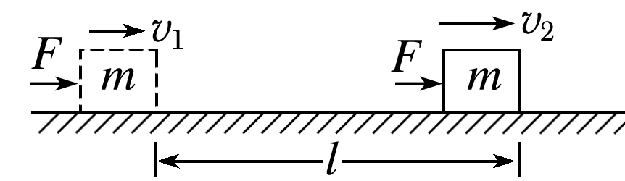**一、动能和动能定理**

D:\..\..\米昕\2019\同步\语文\语文%25252520粤教%25252520必修5\左括.TIF导学探究D:\..\..\米昕\2019\同步\语文\语文%25252520粤教%25252520必修5\右括.TIF　如图所示，光滑水平面上的物体在水平恒力*F*的作用下向前运动了一段距离*l*，速度由*v*1增加到*v*2.试推导出力*F*对物体做功的表达式．

D:\..\..\米昕\2019\同步\语文\语文%25252520粤教%25252520必修5\左括.TIF知识深化D:\..\..\米昕\2019\同步\语文\语文%25252520粤教%25252520必修5\右括.TIF

1．动能概念的理解

(1)动能的表达式*E*k＝*mv*2.

(2)动能是标量，没有负值．

(3)动能是状态量，与物体的运动状态相对应．

(4)动能具有相对性，选取不同的参考系，物体的速度大小不同，动能也不同，一般以地面为参考系．

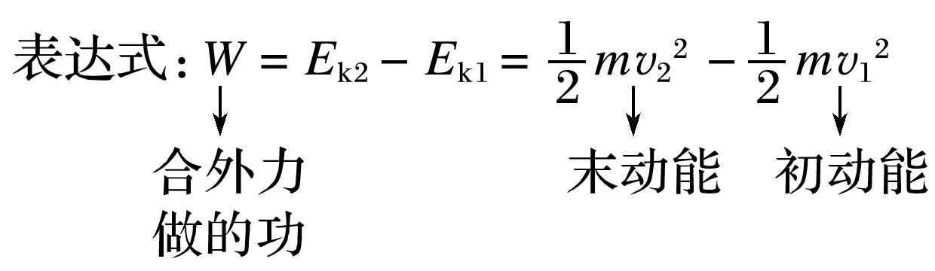2．动能定理

(1)在一个过程中合外力对物体做的功或者外力对物体做的总功等于物体在这个过程中动能的变化．

(2)*W*与Δ*E*k的关系：合外力做功是物体动能变化的原因．

①合外力对物体做正功，即*W*>0，Δ*E*k>0，表明物体的动能增大；

②合外力对物体做负功，即*W*<0，Δ*E*k<0，表明物体的动能减小；

③如果合外力对物体不做功，则动能不变．

(3)物体动能的改变可由合外力做功来度量．

[深度思考]　物体的速度发生了变化，物体的合外力一定做功吗？

例1：对动能的理解，下列说法正确的是(　　)

A．一切物体都具有动能

B．动能像重力势能一样有正负

C．质量一定的物体，动能变化时，速度一定变化，但速度变化时，动能不一定变化

D．动能不变的物体，一定处于平衡状态

例2：下列关于运动物体的合外力做功与动能、速度变化的关系，正确的是(　　)

A．物体做变速运动，合外力一定不为零，动能一定变化

B．若合外力对物体做功为零，则合外力一定为零

C．物体所受的合外力做功，它的速度大小一定发生变化

D．物体的动能不变，所受的合外力必定为零

**二、动能定理的简单应用**

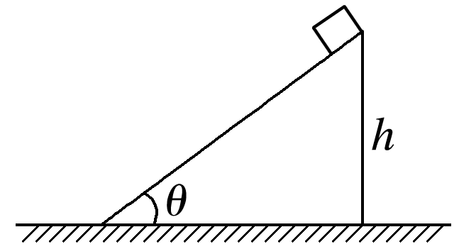D:\..\..\米昕\2019\同步\语文\语文%25252520粤教%25252520必修5\左括.TIF导学探究D:\..\..\米昕\2019\同步\语文\语文%25252520粤教%25252520必修5\右括.TIF　如图所示，质量为*m*的物块从固定斜面顶端由静止滑下，已知斜面倾角为*θ*，物块与斜面之间的动摩擦因数为*μ*，斜面高为*h*，重力加速度为*g*.

(1)物块在下滑过程中受哪些力的作用？各个力做的功分别为多少？

(2)物块的动能怎样变化？物块到达斜面底端时的速度为多大？

D:\..\..\米昕\2019\同步\语文\语文%25252520粤教%25252520必修5\左括.TIF知识深化D:\..\..\米昕\2019\同步\语文\语文%25252520粤教%25252520必修5\右括.TIF

应用动能定理解题的一般步骤：

(1)选取研究对象(通常是单个物体)，明确它的运动过程．

(2)对研究对象进行受力分析，明确各力做功的情况，求出外力做功的代数和．

(3)明确物体在初、末状态的动能*E*k1、*E*k2.

(4)列出动能定理的方程*W*＝*E*k2－*E*k1，结合其他必要的辅助方程求解并验算．

例3：质量*m*＝6×103 kg的客机，从静止开始沿平直的跑道匀加速滑行，当滑行距离*l*＝7.2×102 m时，达到起飞速度*v*＝60 m/s.求：

(1)起飞时飞机的动能是多少？

(2)若不计滑行过程中所受的阻力，则飞机受到的牵引力为多大？

(3)若滑行过程中受到的平均阻力大小为3.0×103 N，牵引力与第(2)问中求得的值相等，则要达到上述起飞速度，飞机的滑行距离应为多大？

针对训练1:　在距水平地面高12 m处，以12 m/s的水平速度抛出质量为0.5 kg的小球，其落地时速度大小为18 m/s，求小球在运动过程中克服阻力做的功．(*g*取10 m/s2)

针对训练2:如图所示，质量为*m*的物块在水平恒力*F*的推动下，从粗糙山坡底部的*A*处由静止运动至高为*h*的坡顶*B*处，并获得速度*v*，*A*、*B*之间的水平距离为*x*，重力加速度为*g*，则(　　)

A．物块的重力所做的功为*mgh*

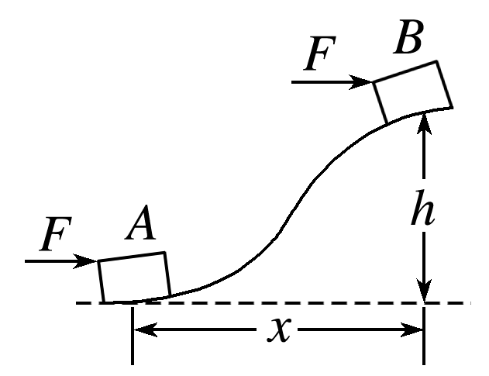B．合外力对物块做的功为*mv*2＋*mgh*

C．推力对物块做的功为*mv*2＋*mgh*

D．阻力对物块做的功为*mv*2＋*mgh*－*Fx*

**[课后作业]** 完成课后作业

**[课后感悟]**____________________________________________________________________

________________________________________________________________________________